Напоминалка

Нумеруем страницы документа

= «Вставка» - «Номер страницы» - «Формат номеров страниц» -  
 - «Нумерация страниц» выбрать «начать с…» У нас будет «начать с 1».

= Далее выбираете место установки номера страницы:   
«Вставка» - «Номер страницы» - Внизу страницы (по центру)

= Титульный лист подвергается общей нумерации, но номер на нём не проставляется.   
 Чтобы номер страницы на титульном листе не появлялся – «Конструктор»  
 В строке «Особый колонтитул для первой страницы» поставьте галочку ✓.

Если нумерация должна начинаться **с третьего листа**   
 (без номеров будут титульный лист и оглавление),   
 то последовательность действий рекомендую такую:

1. Без нового раздела не обойтись, иначе документ считается цельным.
2. Поставьте курсор в конце второй страницы и выберите  
   "**Разметка страницы**" - "**Разрывы**" - "**Следующая страница**".   
   Это закончит раздел и начнет новый.
3. После этого надо разграничить колонтитулы:   
   - нажмите два раза внизу (или вверху, в зависимости от того, какие колонтитулы будут использоваться - они настраиваются отдельно) 3й страницы  
    - включатся колонтитулы и "**конструктор колонтитулов**", где надо отключить опцию "**как в предыдущем разделе**".
4. "**Закрыть конструктор колонтитулов**"   
   (одноименной кнопкой или двойным щелчком по свободному месту документа.
5. На 3й странице  
    "**Вставка**" - "**Номер страницы**" - "**Формат номеров страниц**" -  
    "**начать с**" (думаю, начинать надо с "1").  
    "**ок**" и ставим требуемую нумерацию.

Формирование автособираемого оглавления.

1 шаг. Сначала каждому типу заголовка дипломной работы надо присвоить свой уровень:

- Установите курсор около слова **Введение**. Во вкладке **Ссылки** **Добавить текст**.   
 Выбрать **Уровень 1**. Напротив него появится галочка ✓.

- Таким же образом указать **Уровень 1** для всех разделов (глава 1, глава 2, литература, заключение, приложения).

- Указать **Уровень 2** для пунктов 1.1., 1.2., 1.3, … 2.1., 2.2., 2.3….

2 шаг. Теперь формируем само оглавление.

- Установить курсор после титульного листа. Во вкладке **Ссылки** найти **Оглавление** и сделать выбор.

3 шаг. Внесение изменений в оглавление.

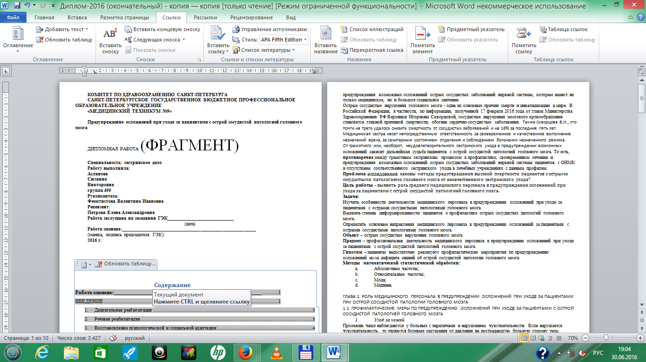Если что-то в тексте изменили (добавили еще раздел, убрали заголовок, изменилось наполнение разделов, поменяли местами главы-подглавы), то появляется необходимость исправить оглавление.

Делаем изменение оглавления так:  
  
- в любом месте оглавления кликнуть ЛКМ,   
  
- в верхней части оглавления появилось окно  
  
- а теперь исправляйте оглавление так, как вам надо: **обновить целиком** или только номера страниц.

👍 Слово **Оглавление** можно изменить на слово **Содержание**, если хотите.   
 И помните, что с этим листом можно работать, как с обычным текстом,   
 т.е. менять шрифт, расстояние между строками и т.д.